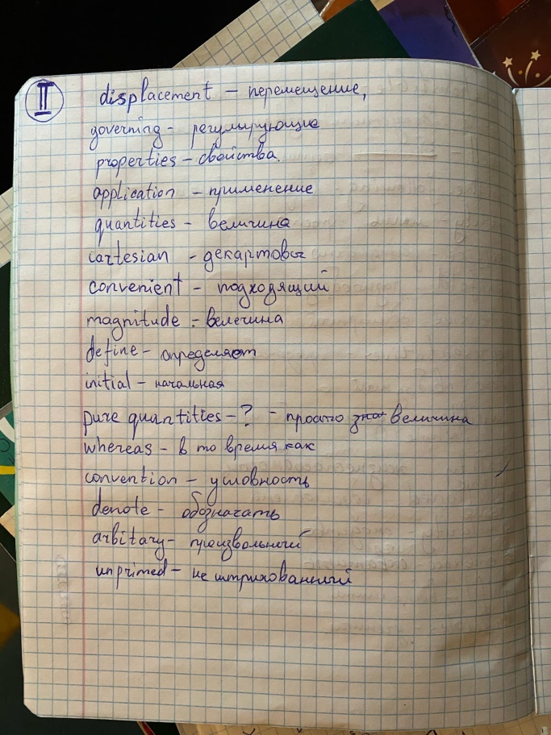

Handy – удобный

Derivative – производная

Straightforward generalization – прямоe обобщение

To express – выражать

Undergo – испытывать

Neglect – пренебречь

Encounter – столкнуться

Elaborate – сложный

Uniform – равномерное (движение)

Inward – внутрь

Subtended – образованный

Gross error – грубая ошибка

Take up – заняться

Arbitrary – произвольный

Dummy – фиктивный

Quite likely – вполне вероятно

Inadvertently – ненароком